Dopis Ježíškovi – obálka
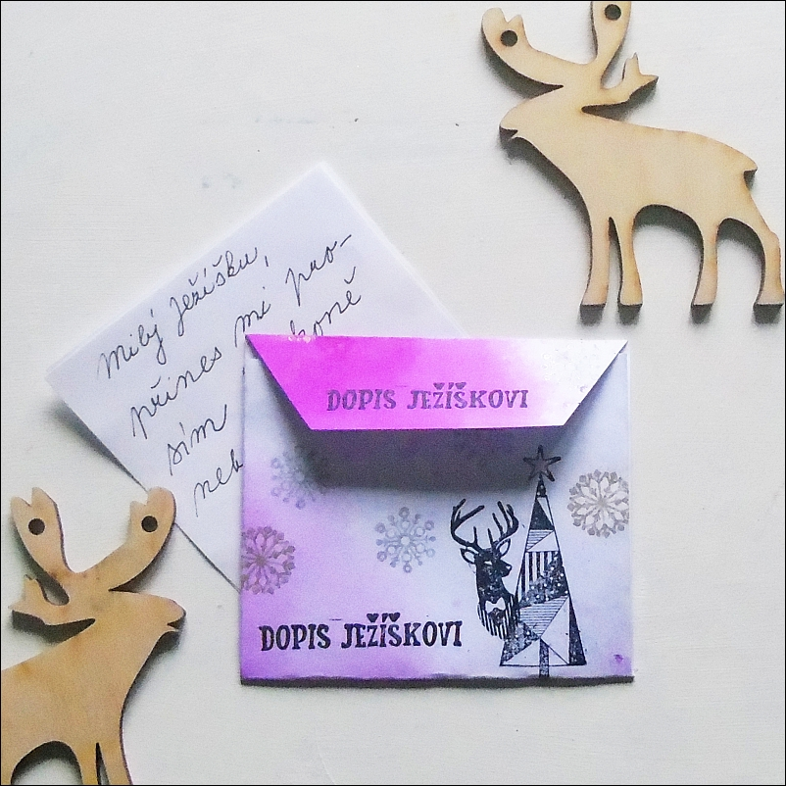
Materiál a pomůcky:
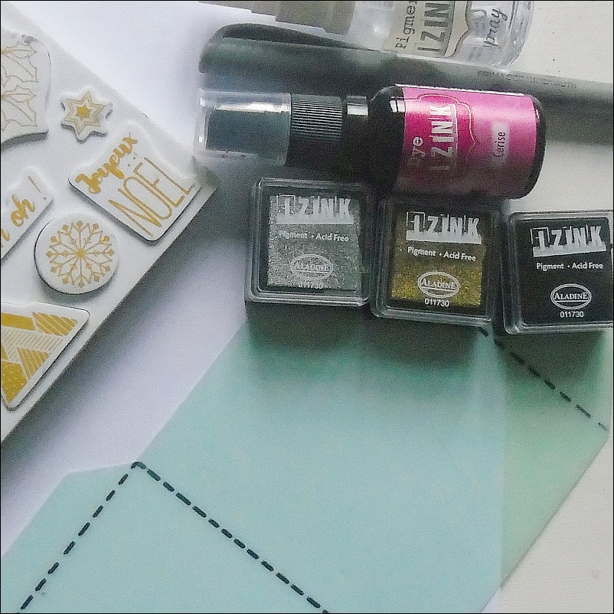
Inkoust Izink ve spreji růžový
Inkoustové polštářky Izink černý, stříbrný, zlatý
Černý fix
Bílá čtvrtka
Průsvitná folie
Razítka stampo Noel
Oboustranně lepicí páska
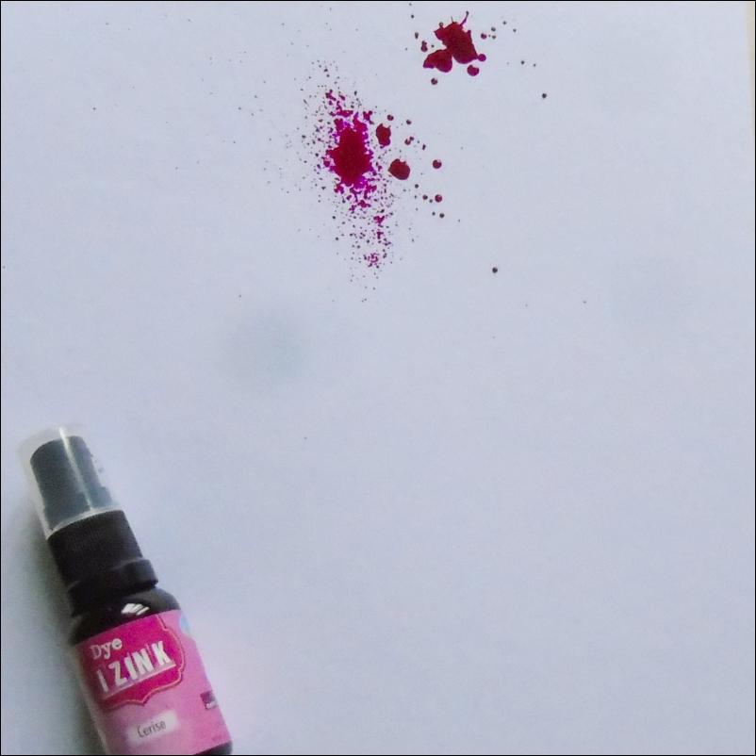
Růžový inkoust Izink stříkneme na bílou čtvrtku.
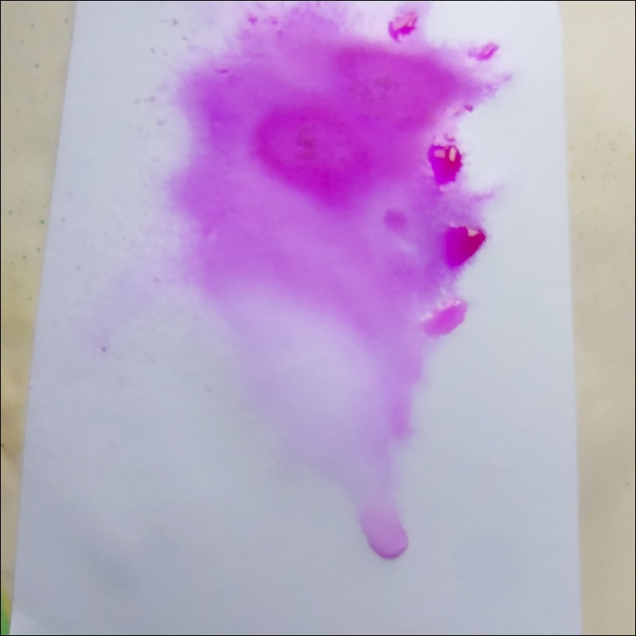
Přes inkoust nastříkáte z rozprašovače vodu, tak aby se inkoust roztekl a udělal mapy. Čtvrtku vysušíme.
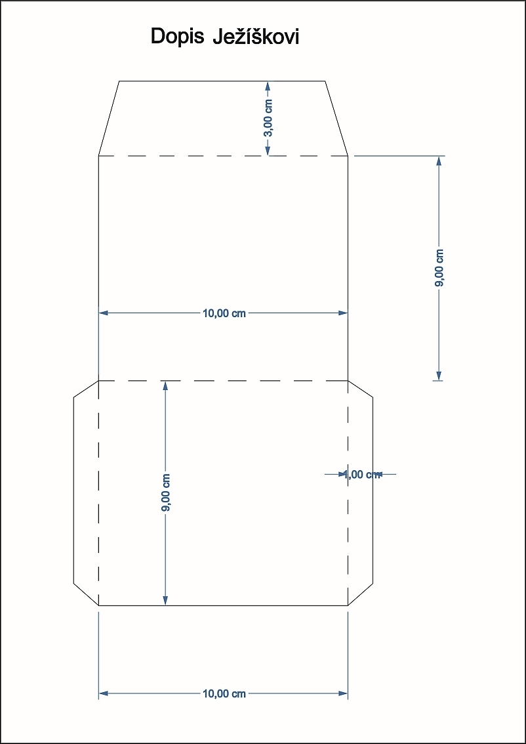
Podle nákresu si připravíme průsvitnou šablonu.
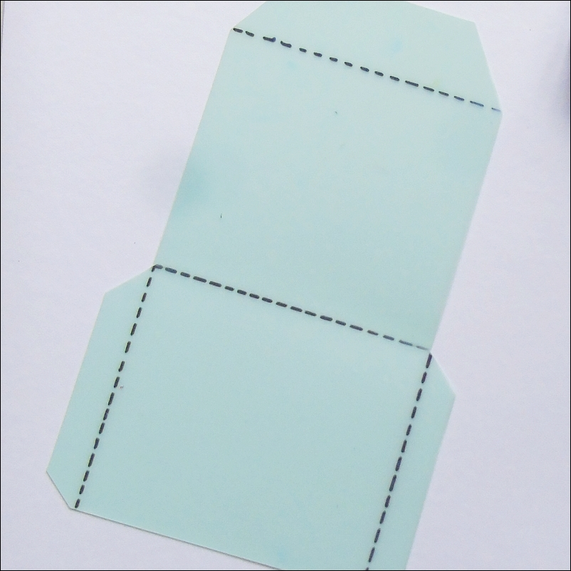
Na šablonu si šrafovanou čarou nakreslíme linie ohybu a šablonu vystřihneme.
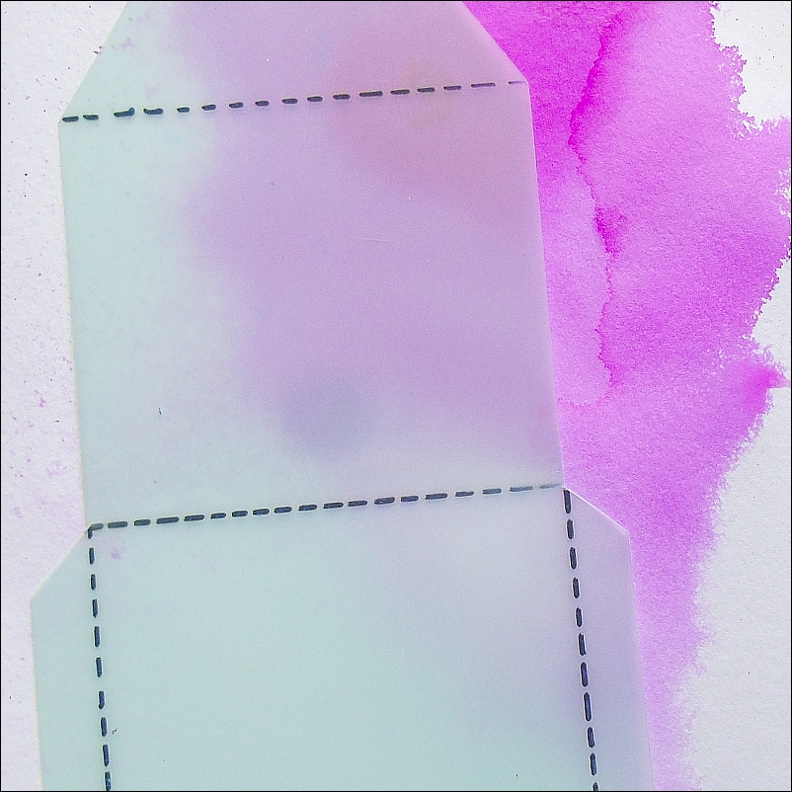
Přiložíme šablonu na čtvrtku. Vybereme nejzajímavější místo.
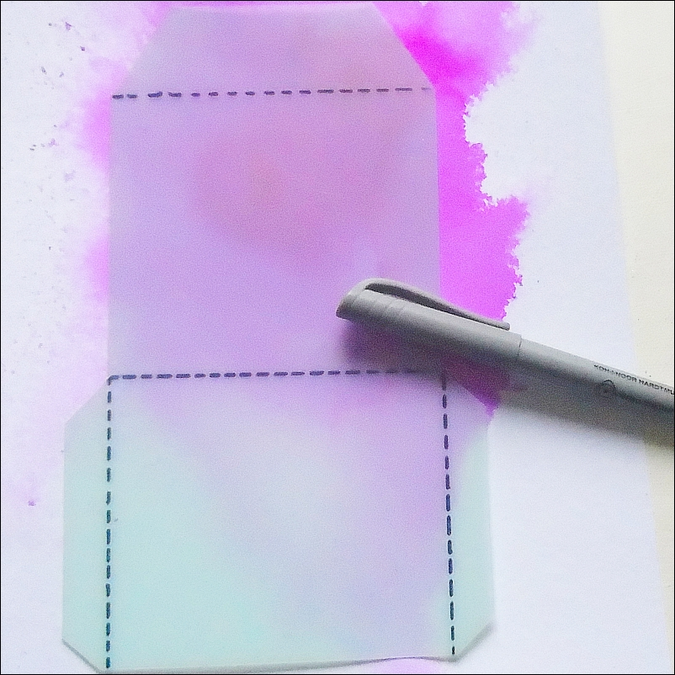
Šablonu obkreslíme na čtvrtku.
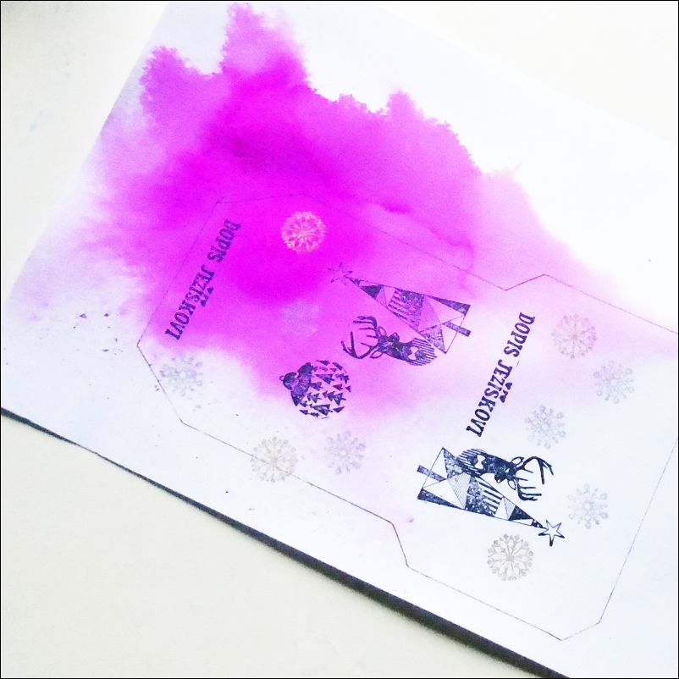
Do nakresleného obrysu obálky si rozložíme razítka a natiskneme tak, aby po složení byla ve správném směru.
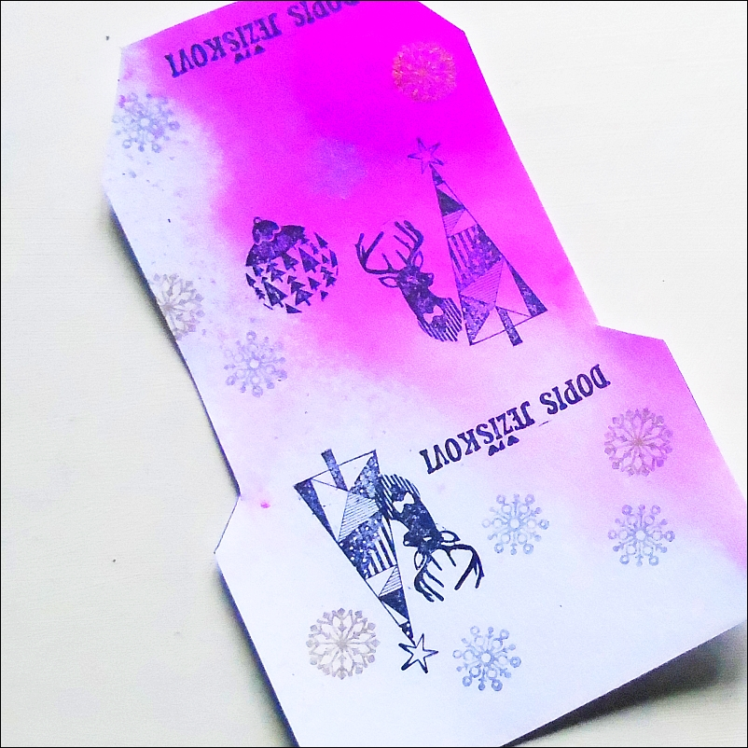
Obálku vystřihneme.
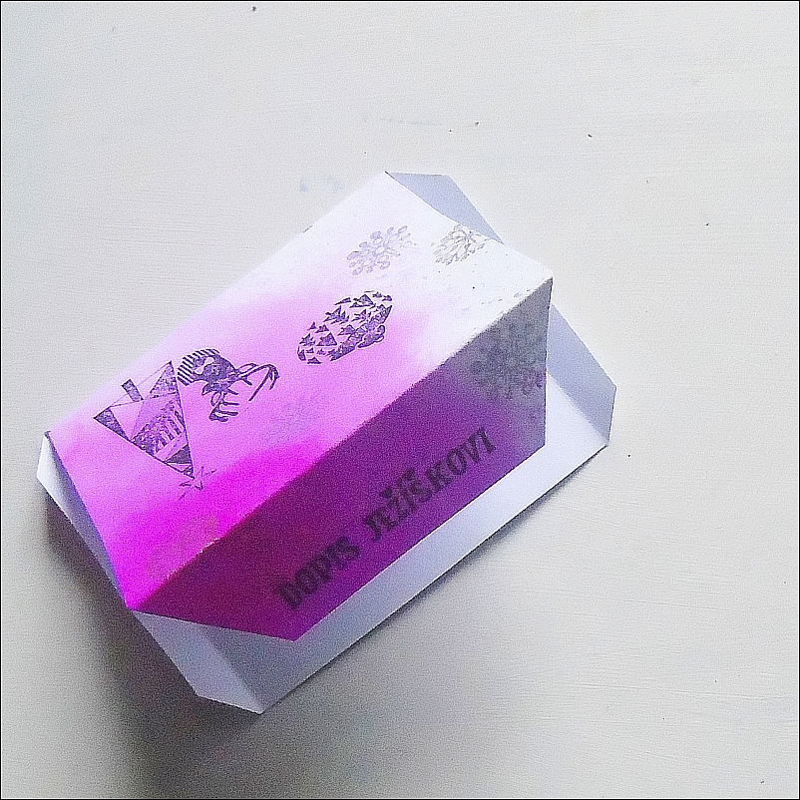
Přeložíme hrany a pomocí oboustranně lepící pásky obálku slepíme.
Do obálky vložíme dopis Ježíškovi, zalepíme a dáme za okno.
24. prosince uvidíme pod vánočním stromkem.
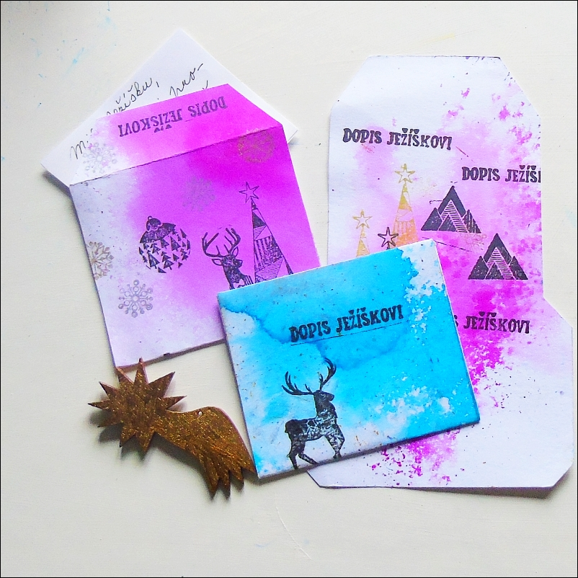
A příští rok si vyrobíme jinou variantu.
Bohatého Ježíška!

